PRESSEINFORMATION

Bayerische Markenqualität jetzt in der
2+1 Vorteilspackung

Heilbronn, im Juli 2018 | Die Salzmarke Bad Reichenhaller setzt mit einer 125 g Dose als Gratiszugabe in der neuen 2+1 Vorteilspackung „Alpen-Genuss-Trio“ auf eine bewährte Promotion-Mechanik. Handel und Verbraucher profitieren gleichermaßen. Hohe Drehgeschwindigkeit bedeutet einen Promotion-Vorteil für den Handel und die Gratisdose bietet einen echten Mehrwert für den Kunden am POS. Die Dreierpackung gibt es ab August 2018 in limitierter Auflage und nur für kurze Zeit.

Was steckt drin? Der Topseller KräuterSalz und das neue PommesSalz mit verbesserter Rezeptur, jeweils in der 90 g Dose sowie eine 125 g Dose AlpenJodSalz + Fluorid + Folsäure als Gratiszugabe. Alle Bad Reichenhaller Produkte enthalten weder Geschmacksverstärker, Gluten oder künstliche Aromen und sind für die vegane Lebensweise geeignet.
Das „Alpen-Genuss-Trio“ ist für die optimale Platzierung am POS im 14er Promotion-Thekenaufsteller sowie im 96er Promotion-Display erhältlich.

Bildmaterial:

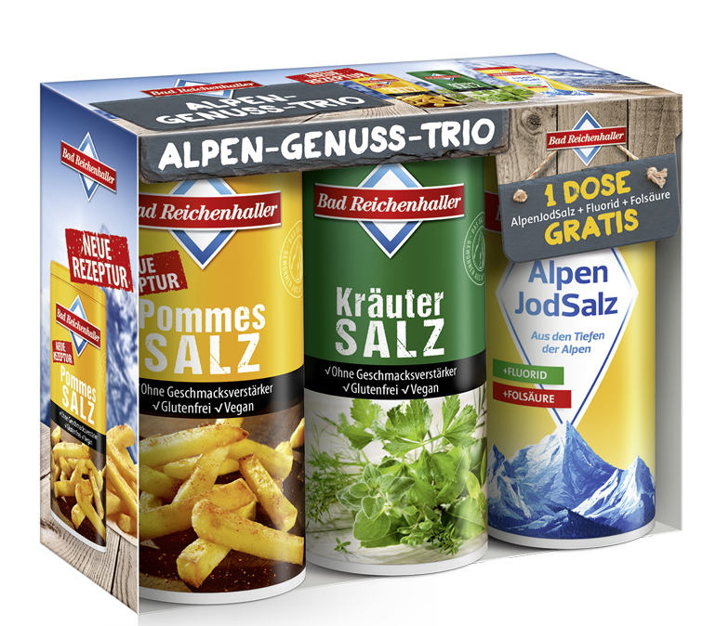 | 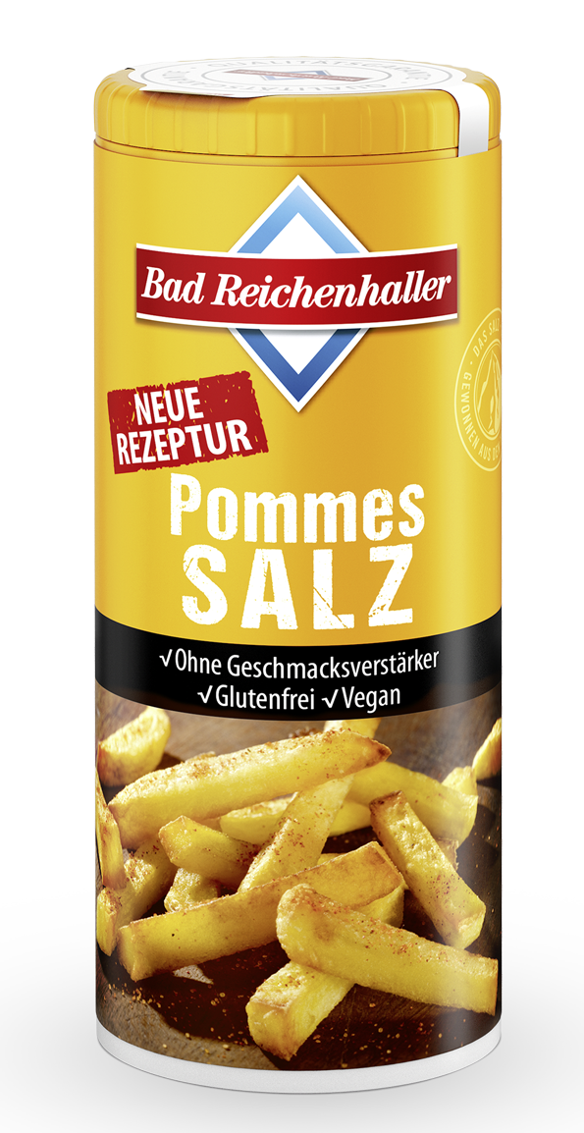
BRH_Alpen-Genuss-Trio.jpg  Die 125 g Dose AlpenJodSalz + Fluorid + Folsäure ist bei dieser Promotion-Packung gratis. | BRH_PommesSalz.jpg  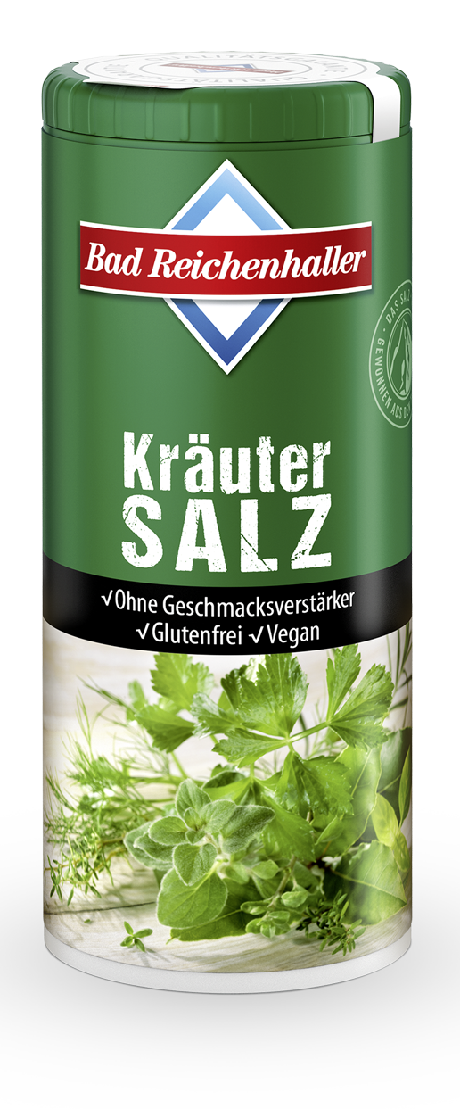  PommesSalz jetzt neu mit optimierter Rezeptur.
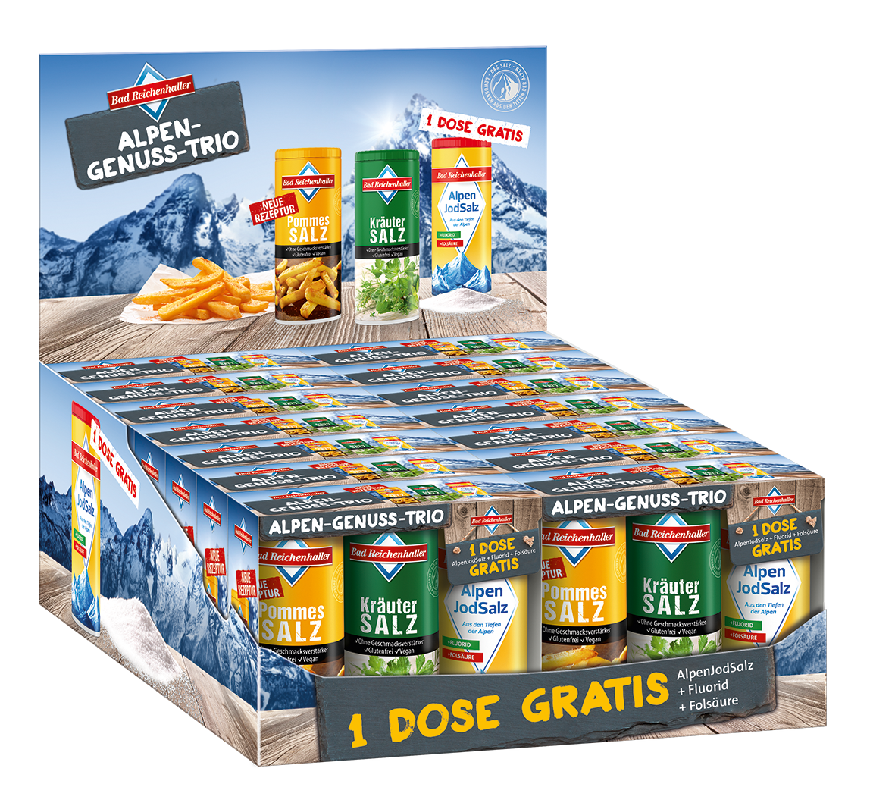

BRH_14er-Promotion-Thekenaufsteller.jpg  Das Alpen-Genuss-Trio in der attraktiven Zweitplatzierung. | BRH_KräuterSalz.jpg  Seit Jahrzehnten beim Verbraucher bekannt und beliebt : KräuterSalz von  Bad Reichenhaller
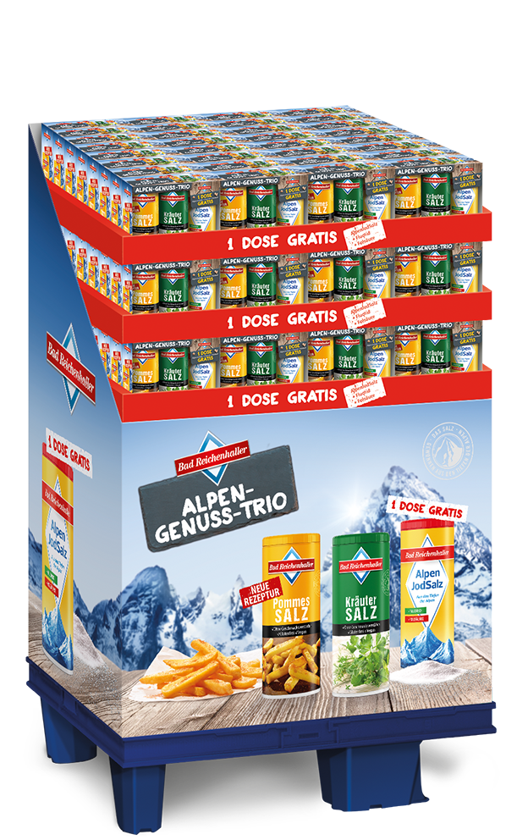 | 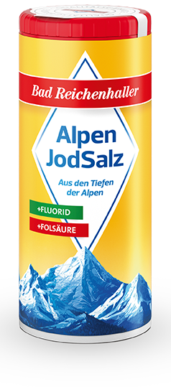
BRH_96er-Promotion-Display.jpg  Begehrter Mehrwert für den Verbraucher: 1 Dose GRATIS! | AlpenJodSalz-mit-Fluorid-und-Folsäure  Das Original aus den Alpen!

Über Bad Reichenhaller
Bad Reichenhaller ist eine Marke der Südwestdeutsche Salzwerke AG und steht für hochwertiges Salz aus den Tiefen der Alpen. Gewonnen aus reiner Alpensole, garantiert es höchste Qualität beim Würzen, Kochen und Backen. Schon vor Hunderten von Jahren hat das „weiße Gold“ aus den Alpen seinen Ursprungsort berühmt gemacht. Heute ist Bad Reichenhaller die bekannteste Marke im deutschen Speisesalzsegment. Das Produktportfolio von Bad Reichenhaller umfasst AlpenSalze ohne und mit Zusatz von Vitaminen und Spurenelementen für eine ausgewogene Ernährung sowie eine große Auswahl an GewürzSalzen, Mühlen und Salzspezialitäten.
Mehr Informationen: www.bad-reichenhaller.de

Bitte nehmen Sie, bei Rückfragen und Interviewwünschen oder wenn Sie Bildmaterial benötigen, Kontakt mit uns auf! Wir freuen uns über ein Belegexemplar.

Presskontakt:
Südwestdeutsche Salzwerke AG
Petra Laqua
Tel.: 07131/959-1846
E-Mail: petra.laqua@salzwerke.de
www.bad-reichenhaller.de

